Всероссийский конкурс научных студенческих работ «Молодой исследователь»
для студентов высших учебных заведений
Мероприятие реализуется при поддержке Минобрнауки России в рамках Десятилетия науки и технологий, объявленного Указом Президента Российской Федерации от 25 апреля 2022 г. № 231
 | 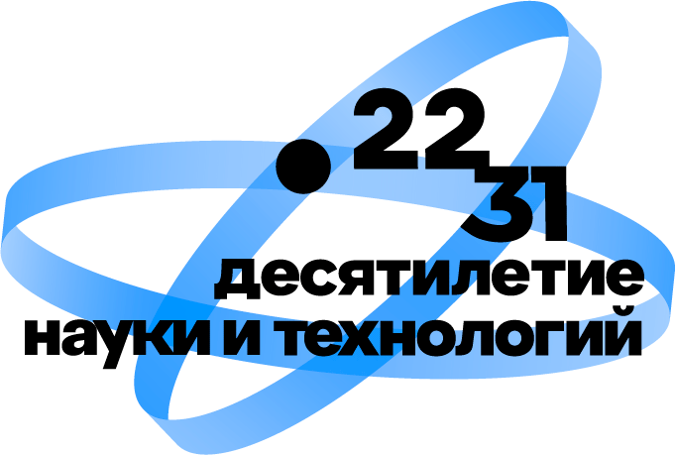 |  | 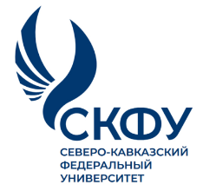

Информационное письмо

Уважаемые коллеги!
14 ноября 2025 года Институт экономики и управления Северо-Кавказского федерального университета приглашает Вас принять участие во Всероссийском конкурсе научных студенческих работ «Молодой исследователь», который состоится в формате офлайн и онлайн.
Всероссийский конкурс проводится в форме защиты научно-исследовательских проектов в командном (офлайн) и индивидуальном зачете (офлайн, онлайн), которая предусматривает доклад и презентацию.
Тематика научной студенческой работы – в рамках дисциплин экономического направления.

1 этап. Презентация командных научно-исследовательских проектов студентов.
Осуществляется только в офлайн режиме. Состав команды – 3 студента.
Представляются результаты совместно проведенного научного исследования.

2 этап. Представление индивидуальных научных студенческих работ.
Осуществляется в офлайн и онлайн режиме.
От каждой команды, участвующей офлайн представляется только одна индивидуальная научная студенческая работа.

Примерные критерии оценки научной студенческой работы в рамках командного и индивидуального зачета: соответствие содержания работы заявленной теме, актуальность работы, способность к анализу и обобщению информационного материала, логичность и последовательность в изложении материала, обоснованность и самостоятельность выводов.

Требования к участию:
- Если это командный научно-исследовательский проект, то представляют его все члены команды последовательно.
- Если это индивидуальная научная работа, то представляет ее только один студент.
- Время доклада 4-5 минут. В противном случае работа будет снята с конкурса.
- В индивидуальном зачете от каждого Вуза в режиме онлайн может выступать только 1 студент.

ОБЯЗАТЕЛЬНАЯ РЕГИСТРАЦИЯ НА САЙТЕ:
https://forms.yandex.ru/u/68dd083d4936392418b0b9af

Программа конкурса:
14 ноября 2025 года
09.00 – 10.00 - Регистрация участников
10.00 – 10.20 - Открытие конкурса и приветствие участников
10.20 – 12.30 - 1 этап: выступление участников по защите командного научного проекта
12.30 – 13.30 - Кофе-брейк
13.30 – 15.30 - 2 этап: выступление участников с индивидуальными научными докладами
15.30 – 16.00 - Кофе-брейк, работа жюри
16.00 – 16.30 - Объявление результатов и закрытие конкурса

Место проведения конкурса: г. Ставрополь, улица Пушкина, 1, Северо-Кавказский федеральный университет, Институт экономики и управления (учебный корпус 21-308, 310).

Условия участия в конкурсе

Организационный взнос – отсутствует.

Для участия во Всероссийском конкурсе в командном и индивидуальном зачете необходимо выслать ЗАЯВКУ до 3 ноября 2025 года (включительно) с ФИО студентов (приложение 1, 2), которые будут участвовать в конкурсе на электронный адрес: sheluhina1319@yandex.ru с пометкой в теме письма «Всероссийский конкурс научных студенческих работ «Молодой исследователь», 2025.
Все интересующие и уточняющие вопросы, Вы можете задать по почте: sheluhina1319@yandex.ru.

Россия, 355000, город Ставрополь, улица Пушкина, 1. Институт экономики и управления, кафедра экономической безопасности и аудита
Приложение 1

ЗАЯВКА
на участие в командном зачете
Всероссийский конкурс научных студенческих работ
«Молодой исследователь»

Полное наименование образовательной организации
Научный руководитель
(ФИО полностью)
Тема проекта
e-mail
Телефон для связи
1 Участник
Фамилия, имя, отчество участника (полностью)
2 Участник
Фамилия, имя, отчество участника (полностью)
3 Участник
Фамилия, имя, отчество участника (полностью)

Приложение 2

ЗАЯВКА
на участие в индивидуальном зачете
Всероссийский конкурс научных студенческих работ
«Молодой исследователь»

Полное наименование образовательной организации
Фамилия, имя, отчество участника (полностью)
Тема научной студенческой работы
e-mail
Телефон для связи
Научный руководитель
(ФИО полностью)

